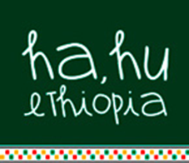

**Rundbrief HAHU November 2024**

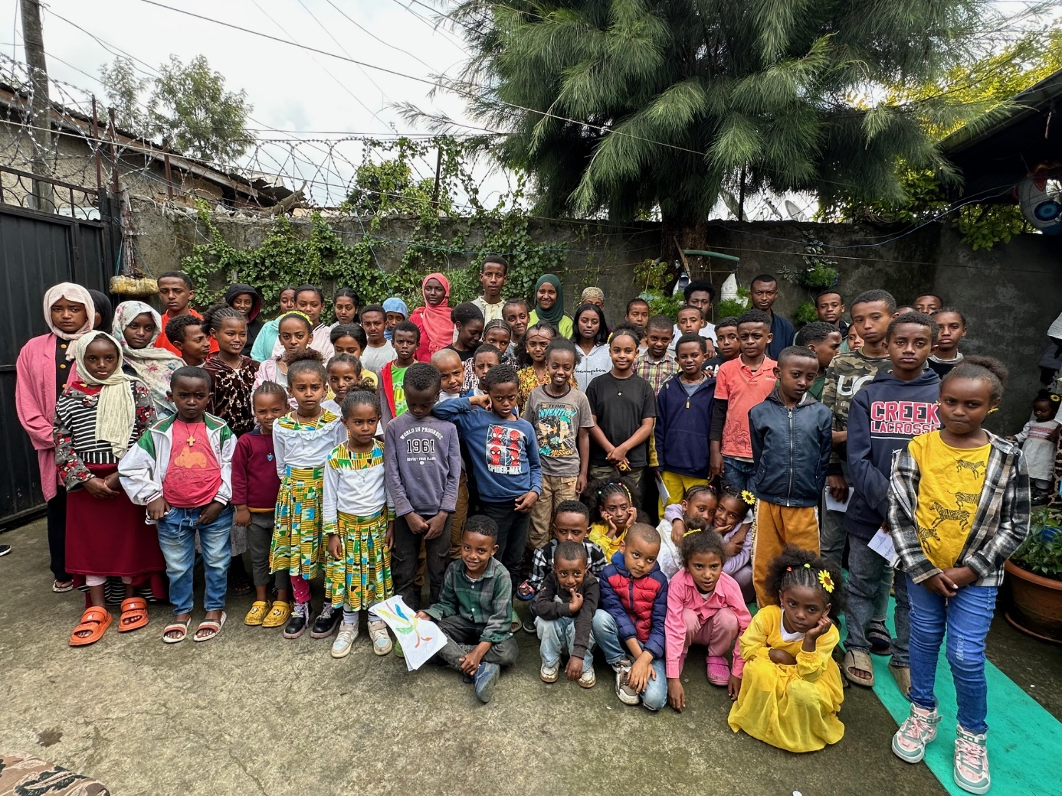

Liebe Freunde und Paten!

Ich kann euch wieder Neuigkeiten aus Äthiopien berichten. Asrate war im September für 2 sehr arbeitsreiche Wochen in Addis.

Alle unsere Projekte laufen wie gewohnt weiter. Der Großteil der Kinder ist gesund und mit großer Freude können wie berichten, dass 6 unserer Kinder heuer die Matura geschafft haben und somit aus dem Programm ausscheiden. Durch eure treue Hilfe konnten diese 6 Plätze bereits an Kinder auf der sehr langen Warteliste weitergegeben werden.

3 Mädchen, die ein Stipendium erhalten, sind in der Mitte ihres Studiums und machen gute Fortschritte. Ein 4. Stipendium konnten wir heuer ebenfalls vergeben und – es ist wieder ein Mädchen! – eine der Schülerinnen, die heuer maturiert hat. Sie wird ein technisches Studium beginnen und bewirbt sich gerade an mehreren Universitäten. (sie hat den entsprechenden Notenschnitt, um an einer öffentlichen Universität studieren zu können)

Während Asrates Aufenthalt hat er auch wieder 2 Ausflüge mit 72 Kindern gemacht. Die Kleinen sind wieder auf dem (zu bezahlenden) Spielplatz gewesen und haben danach auf Wunsch Eis oder Pommes frittes bekommen. Eine Kugel Eis kostet derzeit 1 E und das überschreitet natürlich völlig die Möglichkeiten der Eltern.

Mit den älteren Kindern war Asrate im neu errichteten Adwa Museum. Es ist ein historisches Museum, das sich mit der Schlacht um Adwa beschäftigt.( März 1896) Auslöser dieser Schlacht zwischen Äthiopien und Italien war die italienische Invasion, die Äthiopien zu einer Kolonie machen wollte. Dies gelang nicht und somit ist Äthiopien das einzige afrikanische Land, das nie eine Kolonie war.

Addis bleibt weiter eine Stadt mit vielen Wiedersprüchen in der Armut und relativer Reichtum nahe beisammen sind. Besonders im Stadtzentrum wird viel in Infrastruktur und auch Museen investiert (vor einem Jahr waren wir mit den Kindern in der ebenfalls neu errichteten, sehr großzügigen Bibliothek) , es entstehen auch die ersten Radwege, für kurze Strecken gibt es eine Straßenbahn. Wenige Straßenzüge dahinter beginnen allerdings Viertel, die vorwiegend aus Hütten bestehen. Hier leben auch unsere Kinder.

Wie ihr wisst, ist es uns ein Anliegen, dass die Kinder Zugang zum Internet haben, und wir haben vor einigen Jahren begonnen, den Kindern mit ca 15 Jahren Tablets oder Handies zur Verfügung zu stellen.

Somit konnten wir auch heuer 6 Handies an (sehr glückliche) Kinder vergeben.

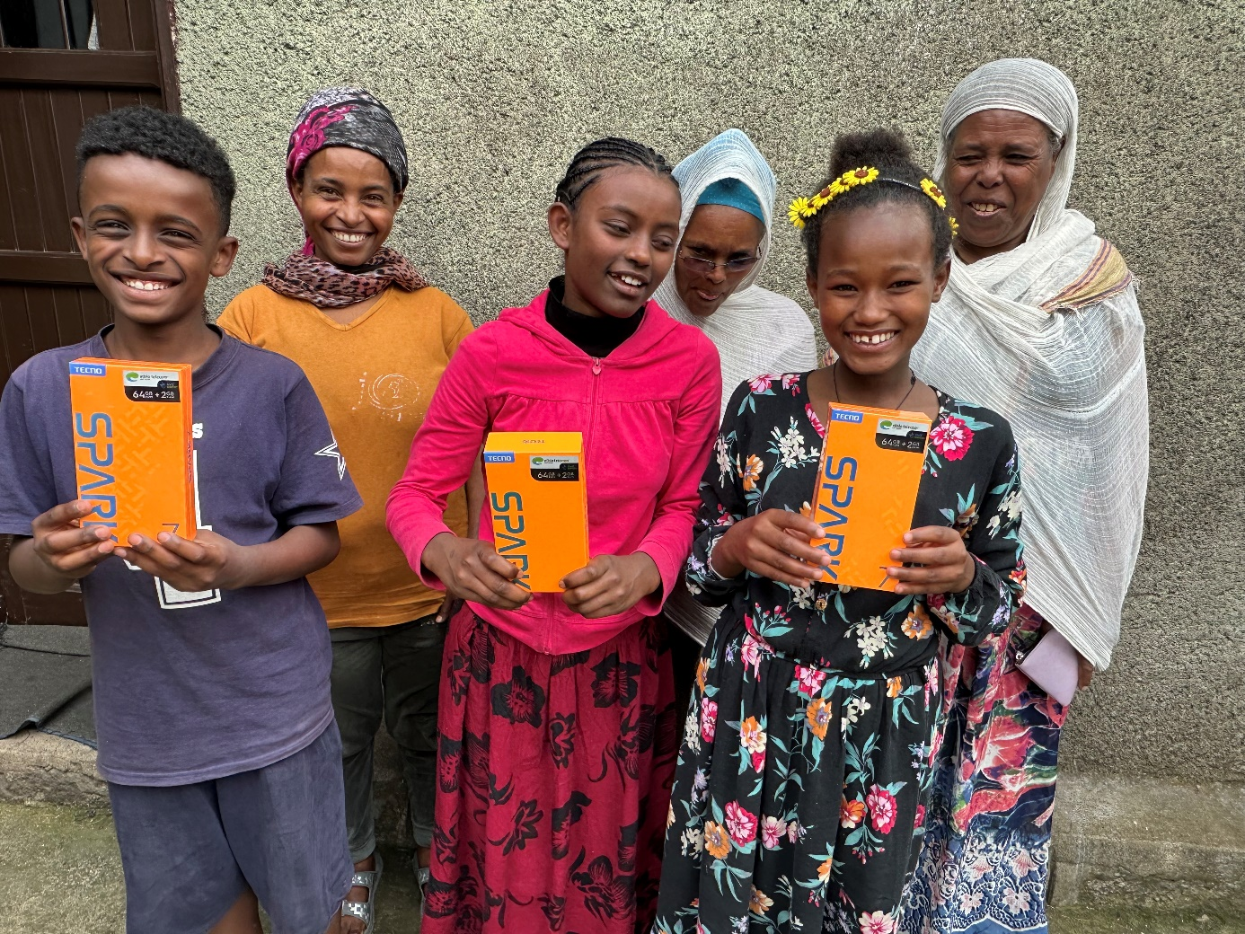

Diese „Extras“ die für die Kinder ganz besonders wichtig sind, können wir zum Glück durch eure Spenden immer wieder besorgen und für den nächsten Termin warten bereits wieder einige Kinder. Danke, dass ihr uns auch da nicht im Stich lasst. Die Kinder verwenden die Handies zum Teil zum Lesen und Lernen, natürlich auch für die ganz natürliche Teilnahme an einem Leben, von dem sie sonst ausgeschlossen wären.

Hier muss ich euch allerdings gleich auch von einem zunehmenden Problem berichten. Importierte, vor allem technische Dinge, sind mittlerweile fast unerschwinglich teuer geworden. Wie es ja in vielen Schwellenländern der Fall ist, gibt es einfach zu wenige Dollar im Land, um zu importieren.

Unser Lehrer zum Beispiel braucht einen neuen Drucker, nichts Besonderes, einen ganz gewöhnlichen Tintendrucker, etwas, das man bei uns locker um 100 E kaufen kann. Yoseph läuft nun von einem Geschäft zum anderen und findet nichts unter 250 E. Das gleiche ist der Fall bei Handies und Tablets, sowie natürlich auch bei Autos.

Aber auch dieses Problem wird sich irgendwie lösen lassen.

Asrate, Michael und ich planen in den Semesterferien im Februar wieder zu den Kindern zu fliegen.

Bis dahin bedanken wir uns ganz herzlich für eure ungebrochene Unterstützung! Ich weiß, ich wiederhole mich, aber ohne EURE Hilfe wäre dieses Projekt nicht möglich.

So bleibt uns nur euch zu wünschen, dass ihr diesen bisher so schönen Herbst genießen könnt und dann hoffentlich in eine entspannte Weihnachtszeit gleiten könnt.

Wir bleiben wie immer in Kontakt!

Ganz liebe Grüße

Elisabeth, Asrate und Michael

HAHU ETHIOPIA

BIC: GIBAATWWXXX

IBAN: AT9820 1112 9332 3522 00